*UNIVERSIDAD AUTÓNOMA DE NUEVO LEÓN*

*FACULTAD DE CIENCIAS FÍSICO-MATEMÁTICAS*

*MATERIA:*

*Programación y Aplicaciones Para la Web*

**Mapeo de Datos**



**Alumno:** *Oscar Fabrizio Cruz Flores*

**Matrícula:** *1514873*

**Grupo:** *02*

**Instructor:** *Lic. José Orihuela Sánchez*

**Fecha de entrega:** *Martes 09 de abril de 2019*

**Contenido**

Diagrama Entidad Relación Extendido 4

Mapeo de datos 4

Nombre de la base de datos: Axiom2 4

Entidad 1: Usuario 4

Entidad 2: Artículo 5

Entidad 3: Categoría 5

Entidad 4: Forma de Pago 5

Entidad 5: Estatus 6

Entidad 6: CompraFinal 6

Entidad 7: CompraArticulo 6

Entidad 8: Carrito 6

Entidad 9: ComentaArticulo 7

Entidad 10: ArtiCat 7

Entidad 11: Chat 7

Entidad 12: Mensaje 8

Entidad 13: Galería 8

Entidad 14: Rol 8

Relación 1: Usuario tiene Rol 9

Relación 2: Usuario maneja Chat 9

Relación 3: Chat contiene Mensaje 10

Relación 4: Usuario realiza CompraFinal 10

Relación 5: CompraFinal contiene Artículo 10

Relación 6: Articulo pertenece a Categoría 11

Tablas 12

Usuario (idUsuario, nombreUsuario, apellidoUsuario, nickname, correo, contraseña, imagenPerfil, dirección, teléfono, idRol, activo) 12

Artículo (idArticulo, nombreArticulo, descripción, unidades, valoración, publicado, activo, fechaPublica, idUsuario, características, especificaciones) 12

Categoría (idCategoria, nombreCategoria, descripción, orden, activo) 12

Rol (idRol, nombreRol, descripción, activo) 12

Carrito (idUsuario, idArticulo, idCarrito, Cantidad) 12

ComentaArticulo (idComentario, Titulo, Cuerpo, fechaComentario, idUsuario, idArticulo, valoracion) 12

ArtiCat (idArtiCat, idArticulo, idCategoria) 12

FormaPago (idArticulo, idMetodoPago, idFormaPago) 12

Estatus (idEstatus, nombreEstatus, descripción, activo) 12

CompraFinal (idCompra, idUsuario, fechaCompra, idEstatus, idFormaPago) 12

CompraArticulo (idCompra, idArticulo, precioArticulo, cantidad) 12

Chat (idChat, idCompra, idUsuario, idEstatus) 12

Mensaje (idMensaje, idChat, remitente, destinatario, idEstatus, texto, fechaEnvio) 12

Galería (idGaleria, idArticulo, nombre, descripción, imagen, tipoImagen) 12

Diagrama Relacional 13

# Diagrama Entidad Relación Extendido

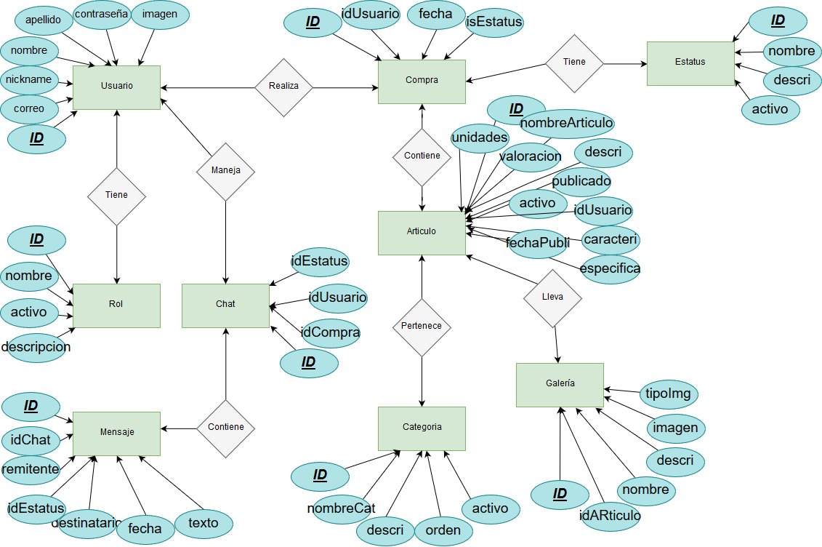

# Mapeo de datos

## Nombre de la base de datos: Axiom2

## Entidad 1: Usuario

* 1. Resultado:
     1. Tabla prima: Usuario
  2. Estructura:

|  |  |
| --- | --- |
| **Campo** | **Restricción** |
| idUsuario | Primary Key, not null |
| nombreUsuario | Not null |
| apellidoUsuario | Not null |
| Nickname | Not null |
| Correo | Unique, not null |
| Contraseña | Not null |
| imagenPerfil | Not null |
| Dirección |  |
| Teléfono |  |
| idRol | Not null |
| Activo | Default 1 |

## Entidad 2: Artículo

1. Resultado:
   * 1. Tabla prima: Artículo
2. Estructura:

|  |  |
| --- | --- |
| **Campo** | **Restricción** |
| idArticulo | Primary Key, not null |
| nombreArticulo | Not null |
| Descripción | Not null |
| Unidades |  |
| Valoración |  |
| Publicado | Default 0 |
| activo | Default 1 |
| fechaPublica |  |
| idUsuario | Foreign key |
| Características |  |
| Especificaciones |  |

## Entidad 3: Categoría

1. Resultado:
   1. Tabla primaria: Categoría
2. Estructura:

|  |  |
| --- | --- |
| **Campo** | **Restricción** |
| idCategoria | Primary Key, not null |
| nombreCategoria | Not null |
| Descripción | Not null |
| Orden | Not null |
| Activo | Default 1 |

## 

## Entidad 4: Forma de Pago

1. Resultado:
2. Tabla primaria FormaPago
3. Estructura

|  |  |
| --- | --- |
| **Campo** | **Restricción** |
| idFormaPago | Primary Key, not null |
| nombre | Not null |
| Descripción | Not null |

## Entidad 5: Estatus

1. Resultado:
   1. Tabla de Estatus
2. Estructura

|  |  |
| --- | --- |
| **Campo** | **Restricción** |
| idEstatus | Primary Key, not null |
| nombreEstatus | Not null |
| Descripción | Not null |
| Activo | Default 1 |

## Entidad 6: CompraFinal

1. Resultado:
   1. Tabla de CompraFinal
2. Estructura

|  |  |
| --- | --- |
| **Campo** | **Restricción** |
| idCompra | Primary Key, not null |
| idUsuario | FK, Not null |
| FechaCompra | FK, Timestamp |
| idEstatus | FK, Not null |
| idFormaPago | FK, Not null |

## Entidad 7: CompraArticulo

1. Resultado:
   1. Tabla de CompraArticulo
2. Estructura

|  |  |
| --- | --- |
| **Campo** | **Restricción** |
| idCompra | FK, not null |
| idArticulo | FK, Not null |
| precioArticulo | Not null |
| Cantidad | Not null |

## Entidad 8: Carrito

1. Resultado:
   1. Tabla de Carrito
2. Estructura

|  |  |
| --- | --- |
| **Campo** | **Restricción** |
| idCarrito | PK, not null |
| idUsuario | FK, Not null |
| idArticulo | FK, not null |
| Cantidad | Not null |

## Entidad 9: ComentaArticulo

1. Resultado:
   1. Tabla de ComentaArticulo
2. Estructura

|  |  |
| --- | --- |
| **Campo** | **Restricción** |
| idComentario | PK, not null |
| idUsuario | FK, Not null |
| idArticulo | FK, not null |
| Titulo | Not null |
| Cuerpo | Not null |
| fechaComent |  |
| Valoración |  |

## Entidad 10: ArtiCat

1. Resultado:
   1. Tabla de articulo-categoria
2. Estructura

|  |  |
| --- | --- |
| **Campo** | **Restricción** |
| idArtiCat | PK, not null |
| idCategoria | FK, Not null |
| idArticulo | FK, not null |

## Entidad 11: Chat

1. Resultado:
   1. Tabla de chat
2. Estructura

|  |  |
| --- | --- |
| **Campo** | **Restricción** |
| idChat | PK, not null |
| idCompra | FK, Not null |
| idUsuario | FK, not null |
| idEstatus | FK, not null |

## Entidad 12: Mensaje

1. Resultado:
   1. Tabla de Mensaje
2. Estructura

|  |  |
| --- | --- |
| **Campo** | **Restricción** |
| idMensaje | PK, not null |
| idChat | FK, Not null |
| Remitente | Not null |
| Destinatario | Not null |
| idEstatus | Fk, not null |
| Texto |  |
| FechaEnvio |  |

## Entidad 13: Galería

1. Resultado:
   1. Tabla de Galería de imágenes
2. Estructura

|  |  |
| --- | --- |
| **Campo** | **Restricción** |
| idGaleria | PK, not null |
| idArticulo | FK, Not null |
| Nombre | Not null |
| Descripción | Not null |
| Imagen | Not null |
| tipoImg |  |

## Entidad 14: Rol

1. Resultado:
   1. Tabla de Galería de imágenes
2. Estructura

|  |  |
| --- | --- |
| **Campo** | **Restricción** |
| idRol | PK, not null |
| nombreRol | FK, Not null |
| Descripción | Not null |
| Acivo | Default 1 |

## Relación 1: Usuario tiene Rol

|  |  |  |
| --- | --- | --- |
| **Entidades involucradas** | **Atributos (de la relación)** | **Cardinalidad** |
| Usuario | idRol | 1-M |
| Rol |  |  |

* 1. Resultado:
     1. Se agrega FK a tabla de Usuario

1. Estructura:

|  |  |
| --- | --- |
| **Campo** | **Restricción** |
| idUsuario | Primary Key, not null |
| nombreUsuario | Not null |
| apellidoUsuario | Not null |
| Nickname | Not null |
| Correo | Unique, not null |
| Contraseña | Not null |
| imagenPerfil | Not null |
| Dirección |  |
| Teléfono |  |
| idRol | Not null |
| Activo | Default 1 |

## Relación 2: Usuario maneja Chat

|  |  |  |
| --- | --- | --- |
| **Entidades involucradas** | **Atributos (de la relación)** | **Cardinalidad** |
| Usuario | idUsuario | 1-M |
| Chat |  |  |

1. Resultado:
2. Se agrega FK a la tabla Chat
3. Estructura:

|  |  |
| --- | --- |
| **Campo** | **Restricción** |
| idChat | PK, not null |
| idCompra | FK, Not null |
| idUsuario | FK, not null |
| idEstatus | FK, not null |

## Relación 3: Chat contiene Mensaje

|  |  |  |
| --- | --- | --- |
| **Entidades involucradas** | **Atributos (de la relación)** | **Cardinalidad** |
| Chat |  | 1-M |
| Mensaje |  |  |

1. Resultado:
2. Estructura:

|  |  |
| --- | --- |
| **Campo:** | **Restricción:** |
| idUsuario | FK, not null |
| idArticulo | FK, not null |
| idCarrito | PK, Not null |
| Cantidad | Not null |

## Relación 4: Usuario realiza CompraFinal

|  |  |  |
| --- | --- | --- |
| **Entidades involucradas** | **Atributos (de la relación)** | **Cardinalidad** |
| Usuario |  | 1-M |
| CompraFinal |  |  |

1. Resultado:
2. Estructura:

|  |  |
| --- | --- |
| **Campo** | **Restricción** |
| idCompra | Primary Key, not null |
| idUsuario | FK, Not null |
| FechaCompra | FK, Timestamp |
| idEstatus | FK, Not null |
| idFormaPago | FK, Not null |

## Relación 5: CompraFinal contiene Artículo

|  |  |  |
| --- | --- | --- |
| **Entidades involucradas** | **Atributos (de la relación)** | **Cardinalidad** |
| CompraFinal | idCompra | M-M |
| Artículo | idArticulo |  |
|  | precioArticulo |  |
|  | Cantidad |  |

1. Resultado:
2. Tabla asociativa: CompraArticulo
3. Estructura:

|  |  |
| --- | --- |
| **Campo** | **Restricción** |
| idCompra | FK, not null |
| idArticulo | FK, Not null |
| precioArticulo | Not null |
| Cantidad | Not null |

## Relación 6: Articulo pertenece a Categoría

|  |  |  |
| --- | --- | --- |
| **Entidades involucradas** | **Atributos (de la relación)** | **Cardinalidad** |
| Artículo | idArtiCat | M-M |
| Categoria | idCategoria |  |
|  | idArticulo |  |

* 1. Resultado:
     1. Tabla asociativa: ArtiCat
  2. Estructura:

|  |  |
| --- | --- |
| **Campo:** | **Restricción:** |
| idArtiCat | PK, not nul |
| idCategoria | FK, not null |
| idArticulo | FK, not null |

# Tablas

## Usuario (idUsuario, nombreUsuario, apellidoUsuario, nickname, correo, contraseña, imagenPerfil, dirección, teléfono, idRol, activo)

## Artículo (idArticulo, nombreArticulo, descripción, unidades, valoración, publicado, activo, fechaPublica, idUsuario, características, especificaciones)

## Categoría (idCategoria, nombreCategoria, descripción, orden, activo)

## Rol (idRol, nombreRol, descripción, activo)

## Carrito (idUsuario, idArticulo, idCarrito, Cantidad)

## ComentaArticulo (idComentario, Titulo, Cuerpo, fechaComentario, idUsuario, idArticulo, valoracion)

## ArtiCat (idArtiCat, idArticulo, idCategoria)

## FormaPago (idArticulo, idMetodoPago, idFormaPago)

## Estatus (idEstatus, nombreEstatus, descripción, activo)

## CompraFinal (idCompra, idUsuario, fechaCompra, idEstatus, idFormaPago)

## CompraArticulo (idCompra, idArticulo, precioArticulo, cantidad)

## Chat (idChat, idCompra, idUsuario, idEstatus)

## Mensaje (idMensaje, idChat, remitente, destinatario, idEstatus, texto, fechaEnvio)

## Galería (idGaleria, idArticulo, nombre, descripción, imagen, tipoImagen)

# Diagrama Relacional

